АЛГОРИТМ ДЕЙСТВИЙ ИНОСТРАННЫХ ОБУЧАЮЩИХСЯ ПРИ ВЪЕЗДЕ В РОССИЙСКУЮ ФЕДЕРАЦИЮ
ДЛЯ ВЪЕЗДА В РОССИЮ
1. Не менее чем за 10 дней уведомить деканат вашего факультета/отдел ординатуры/аспирантуры/подготовительный отдел о предполагаемом периоде (дате) въезда в РФ и пункте пересечения границы. Эта информация необходима нам для включения Вас в списки въезжающих в РФ.
2. Подтверждение о включении Вас в список будет направлено Вам на электронную почту.
3. Не ранее чем за 3 календарных дня до прибытия в Россию сдать тест на COVID-19 методом ПЦР.
4. При пересечении границы РФ и заселении в общежитие университета иметь при себе медицинскую справку с отрицательным результатом теста (на русском, или на английском, или на французском языках).

ПОСЛЕ ПРИБЫТИЯ В РОССИЮ
1. По прибытии в Астрахань, в течение суток, сообщить в профильный деканат о месте своего размещения.
2. В течение 72 часов после въезда на территорию России повторно сдать анализ на COVID-19 методом ПЦР. Забор материала для анализов организован медицинским центром АГМУ ежедневно с 9:00 до 11:00 с 50% скидкой.
3. Соблюдать режим самоизоляции по месту пребывания до получения отрицательного результата теста.
4. В период нахождения в режиме изоляции все учебные занятия проходят в онлайн-формате.
5. После получения результатов второго теста ПЦР, отправить в университет сканы обеих справок с отрицательным тестом. Затем, в течение 24 часов после получения результата повторного теста, прийти в каб. №317 и каб.№313/314 со следующими документами: паспорт с действующей визой (оригинал и копия всех заполненных страниц), миграционная карта (оригинал и копия), регистрация (при наличии, копия), договор об обучении (копия), фотография, чек об оплате, реквизиты об оплате государственной пошлины по следующему образцу:

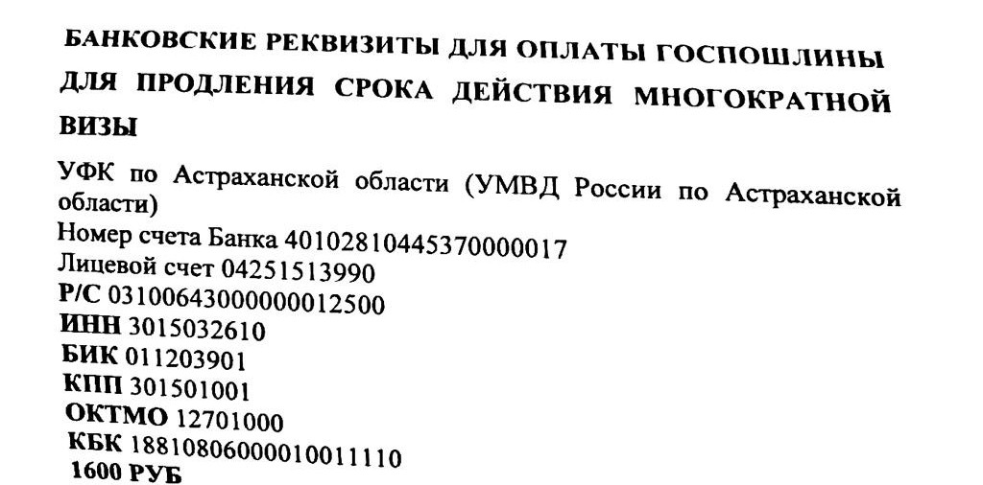

НА ТЕРРИТОРИИ КАМПУСА

1. Занятия проходят в смешанном формате.
2. Во время занятий соблюдаются санитарные нормы и социальная дистанция.
3. У всех посетителей университета при входе на территорию измеряют температуру. Лицам с симптомами простуды будет отказано во входе.

ЕСЛИ ЗАБОЛЕЛ, ЗВОНИ
Если появились симптомы респираторного заболевания, необходимо незамедлительно обратиться за медицинской помощью, позвонив по номеру «103» или «112», и сообщить об этом в деканат вашего факультета/отдел ординатуры/аспирантуры/подготовительный отдел.

Если у Вас возникли вопросы, пожалуйста, свяжитесь с нами!

Контактная информация:
- Международный отдел: +7(8512)52-36-55;
- Факультет иностранных студентов: fis.dekanat@mail.ru, +7(8512)52-36-56;
- Лечебный факультет: declech.agma@mail.ru, +7(8512)51-14-96;
- Стоматологический факультет: stomat.agma@inbox.ru, +7(8512)51-81-89;
- Педиатрический факультет: decped_agma1@mail.ru, +7(8512)52-51-48;
- Медико-биологический факультет (фармация, клиническая психология, медпроф): agmafarm@gmail.com, +7(8512)52-34-02;
- Отдел аспирантуры: aspirant.asmu@mail.ru, +7(902)110-7773;
- Отдел ординатуры: agmafpo@mail.ru, +7(8512)51-79-82;
- Подготовительный отдел: agmupf@yandex.ru, +7(8512)52-51-57.

Ждем Вас в Астраханском государственном медицинском университете!

ВНИМАНИЕ!!!

Для оформления приглашений студентам закрытых стран, необходимо проинформировать деканат своего факультета о намерении прибытия в РФ для прохождения обучения в университете. Затем, деканаты факультетов направляют данную информацию в отдел паспортно-визовой службы.

ALGORITHM OF ACTIONS WHEN ENTERING THE RUSSIAN FEDERATION

WHEN CROSSING THE RUSSIAN BORDER

1. Notify the dean's office of your faculty / department of medical residency /department of postgraduate education / pre-university courses at least 10 days in advance about the expected period (date) of entry into the Russian Federation and the border crossing point. We need this information to include you in the lists of people entering the Russian Federation.
2. Confirmation of your inclusion in the list will be sent to you by e-mail.
3. Take a COVID-19 test by PCR no earlier than 3 calendar days before arriving in Russia.
4. When crossing the border of the Russian Federation and settling at a university hostel, you must carry a medical certificate with a negative test result (before leaving your current resident country) in Russian, or in English, or in French.

AFTER ARRIVING IN RUSSIA
1. Within 72 hours after entering the territory of Russia, re-test for COVID-19 by PCR. The sampling of material for analyzes is organized by the medical center of the ASMU daily from 9:00 to 11:00 with a 50% discount.
2. Observe the regime of self-isolation at the place of stay until a negative test result is obtained.
3. During the period of being in isolation, all classes are conducted online.
4. Then, within 24 hours after receiving the negative result of the second test, come to the offices #317 and #313/314 with the following documents: passport with a valid visa (original and copy of all completed pages), migration card (original and copy), registration (if any, only a copy), learning agreement (copy), a photo, receipt of payment, details of payment of the state duty according to the following sample:

AFTER GETTING PERMISSION TO ATTEND CLASSES
1. Classes are held in a mixed format.
2. During classes, sanitary standards and social distance are observed.
3. All visitors of the university have their temperature measured at the entrance to the territory. Students with cold symptoms will be denied entry.

IF YOU FEEL SICK, CALL
If you have symptoms of a respiratory illness, you should immediately seek medical help by calling "103" or "112" and inform the dean's office of your faculty/department.
If you have any questions, please contact us!
Contact Information:
- International department: +7(8512)52-36-55;
- Faculty of Foreign Students: fis.dekanat@mail.ru, +7(8512)52-36-56;
- Faculty of General Medicine: declech.agma@mail.ru, +7 (8512) 51-14-96;
- Faculty of Dentistry: stomat.agma@inbox.ru, +7 (8512) 51-81-89;
- Faculty of Pediatrics: decped_agma1@mail.ru, +7 (8512) 52-51-48;
- Faculty of Medicine and Biology (pharmacy, clinical psychology, preventive medicine): agmafarm@gmail.com, +7 (8512) 52-34-02
- Faculty of Postgraduate Education: aspirant.asmu@mail.ru, +7(902)110-7773;
- Medical Residency department: agmafpo@mail.ru, +7 (8512) 51-79-82;
- Pre-university department: agmupf@yandex.ru, +7(8512)52-51-57.

We are waiting for you at the Astrakhan State Medical University!

ATTENTION!!!

To issue invitations to students of closed countries, you must inform the dean's office of your faculty about your intention to arrive in the Russian Federation to study at the university. Then, the dean’s offices of the faculties send this information to the department of the passport and visa service.

ALGORITHME DES ACTIONS LORS DE L'ENTRÉE DANS LA FÉDÉRATION DE RUSSIE
POUR L'ENTRÉE EN RUSSIE
1. Informez le doyen de votre faculté / département de résidence / études de troisième cycle / département préparatoire au moins 10 jours à l'avance de la période (date) prévue d'entrée dans la Fédération de Russie et du point de passage frontalier. Nous avons besoin de ces informations pour vous inclure dans les listes de personnes entrant dans la Fédération de Russie.
2. La confirmation de votre inscription sur la liste vous sera envoyée par e-mail.
3. Faites un test COVID-19 par PCR au plus tôt 3 jours calendaires avant d'arriver en Russie.
4. Lors du passage de la frontière de la Fédération de Russie et de l'installation dans un foyer universitaire, se munir d'un certificat médical avec un résultat de test négatif (le test doit être pris dans votre pays de résidence) en russe, ou en anglais, ou en français.

APRÈS L'ARRIVÉE EN RUSSIE
1. Dans les 72 heures suivant l'entrée sur le territoire de la Russie, refaites le test de COVID-19 par PCR. Le prélèvement de matériel pour analyses est organisé par le centre médical de l'Université de médecine d'État d'Astrakhan tous les jours de 9h00 à 11h00 avec une remise de 50%.
2. Observer le régime d'auto-isolement sur le lieu de séjour jusqu'à l'obtention d'un résultat de test négatif.
3. Pendant la période d'isolement, tous les cours se déroulent en ligne.
4. Après avoir reçu les résultats du deuxième test PCR, envoyez les scans des deux certificats avec un test négatif à l'université. Ensuite, dans les 24 heures suivant la réception du résultat du second test, venez au bureau. n° 317 et n° 313/314 avec les documents suivants: passeport avec visa valide (original et copie de toutes les pages complétées), carte de migration (original et copie), enregistrement (en cas de présence, copie), contrat de formation (copie), une photo , reçu de paiement, détails du paiement de la taxe d'État selon l'example suivant :

SUR LE TERRITOIRE DU CAMPUS
1. Les cours ont lieu dans un format mixte.
2. Pendant les cours, les normes sanitaires et la distanciation sociale sont respectées.
3. Une mesure de température va être prise pour tous les visiteurs de l'université à l'entrée du territoire. Les personnes présentant des symptômes de rhume se verront refuser l'entrée.

SI MALADE, APPELEZ
Si vous présentez des symptômes d'une maladie respiratoire, vous devez immédiatement consulter un médecin en appelant les numéros « 103 » ou le « 112 » et en informer le doyen de votre faculté.

Si vous avez des questions, contactez-nous, s'il vous plait!
Coordonnées:
- Département international: +7(8512)52-36-55;
- Faculté des Etudiants Etrangers : fis.dekanat@mail.ru, +7(8512)52-36-56;
- Faculté de médecine générale: declech.agma@mail.ru, +7 (8512) 51-14-96;
- Faculté de médecine dentaire: stomat.agma@inbox.ru, +7 (8512) 51-81-89;
- Faculté de pédiatrie: decped_agma1@mail.ru, +7 (8512) 52-51-48;
- Faculté de médecine et de biologie (pharmacie, psychologie clinique, profession médicale): agmafarm@gmail.com, +7 (8512) 52-34-02
- Département des études de troisième cycle: aspirant.asmu@mail.ru, +7(902)110-7773;
- Service des résidanat: agmafpo@mail.ru, +7 (8512) 51-79-82;
- Département pré-universitaire: agmupf@yandex.ru, +7 (8512)52-51-57.
Nous vous attendons à l'Université de médecine d'État d'Astrakhan!
ATTENTION!!!

Pour émettre des invitations aux étudiants de pays fermés, vous devez informer le doyen de votre faculté de votre intention d'arriver en Fédération de Russie pour étudier à l'université. Ensuite, les doyens des facultés transmettent ces informations au service des passeports et visas.

